N
位 置 図
庄内地区
豊南町地区
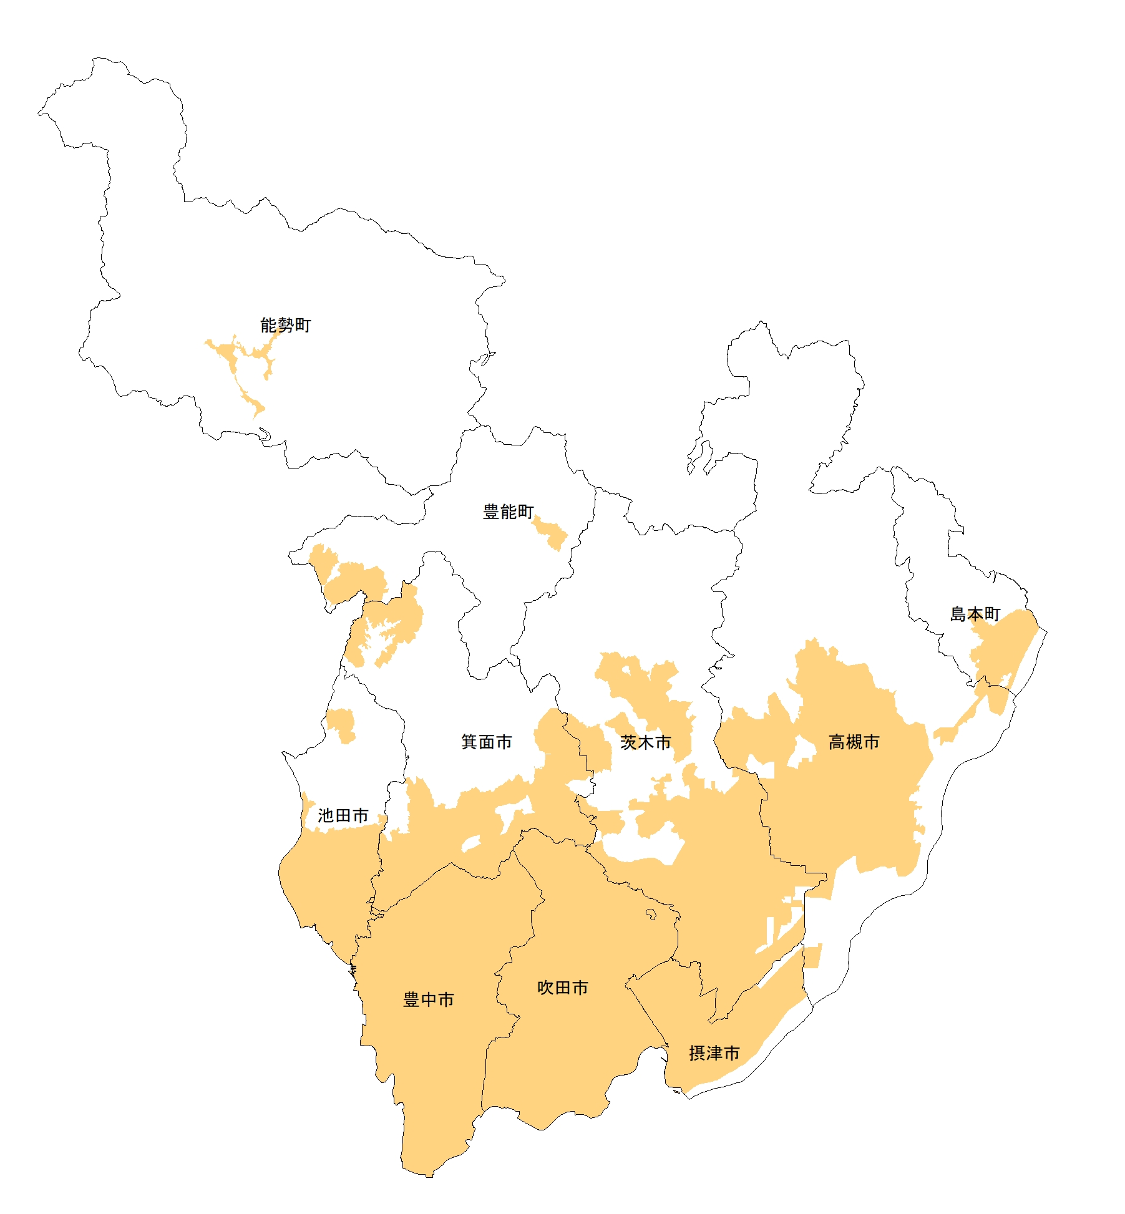

凡 例
防災再開発促進地区
市街化区域

